

בס"ד | כ’ אלול תשע"ט
אור דוד

אורות הפרשה – הרב נאור מאיר גנון שליט"א.
פעם אחת הלכו חסידים לרבם רבי אלימלך מליז'נסק ובדרך בכפר קטן ליד בית הרוס ראו ילד רוקד משמחה. הילד היה רזה,לבוש סחבות ועם כל זה שמח ורקד. שאלו אותו החסידים על כך וכך ענה:לא אכלתי 3 ימים. תמהו החסידים:ואתה עוד רוקד? וכך ענה הילד:אני בן 9. כמה עבירות כבר עשיתי בחיי. חשבתי לעצמי שאני כועס על ה' על מצבי הקשה, אך אז פתאום חשבתי שמעולם לא הודיתי לה' על כל מה שנתן לי:הורים, אחים ואחיות,וגם בית למרות שהוא שבור. פתאום הבנתי שחסרה לי רק חתיכת לחם. אם ה' נתן לי כל מה שיש לי ודאי ישלח לי גם לחם! וכך התחלתי לרקוד בשמחה גדולה ואני אפילו כבר לא כל כך רעב..התפלאו החסידים מהילד המופלא ושאלו את הוריו אם הם שולחים אותו ללמוד תורה. ההורים השיבו בצער שלא בשל קשיי הפרנסה. הבטיחו להם החסידים לקחת את הילד איתם לרבם רבי אלימלך ולדאוג לכל מחסורו. אותו ילד אכן צמח לאחד מענקי החסידות: רבי מנחם מנדל מרימינוב זצ"ל. כתוב בפרשה: "והיה כי תבוא אל הארץ.." - הלשון "והיה" מבטאת שמחה.מסביר אור החיים הקדוש שכשאנו מגיעים לארץ ישראל אנו מתמלאים בשמחה. שנזכה להיות תמיד מלאי שמחה על כל הטוב שה' מרעיף עלינו. אוהב אתכם! שבת שלום‎:-) ‎
דבר בעיתו מה טוב – מאורעות התנ"ך בתאריך היומי, על פי ספרו של הבח"ה דוד צברדלינג ז"ל.
כ״ד אלול: ב וַיְהִי לְעֵת הָעֶרֶב וַיָּקָם דָּוִד מֵעַל מִשְׁכָּבוֹ וַיִּתְהַלֵּךְ עַל גַּג בֵּית הַמֶּלֶךְ וַיַּרְא אִשָּׁה רחֶצֶת מֵעַל הַגָּג וְהָאִשָּׁה טוֹבַת מַרְאֶה מְאד: ג וַיִּשְׁלַח דָּוִד וַיִּדְרשׁ לָאִשָּׁה וַיּאמֶר הֲלוֹא זאת בַּת שֶׁבַע בַּת אֱלִיעָם אֵשֶׁת אוּרִיָּה הַחִתִּי: ד וַיִּשְׁלַח דָּוִד מַלְאָכִים וַיִּקָּחֶהָ וַתָּבוֹא אֵלָיו וַיִּשְׁכַּב עִמָּהּ וְהִיא מִתְקַדֶּשֶׁת מִטֻּמְאָתָהּ וַתָּשָׁב אֶל בֵּיתָהּ: ה וַתַּהַר הָאִשָּׁה וַתִּשְׁלַח וַתַּגֵּד לְדָוִד וַתּאמֶר הָרָה אָנכִי: ו וַיִּשְׁלַח דָּוִד אֶל יוֹאָב שְׁלַח אֵלַי אֶת אוּרִיָּה הַחִתִּי (וישלח יואב את אוריה אל דוד):
(שמואל-ב' יא,ב-חצי פסוק ו) (זוהר בראשית ח ע"ב)
יד וַיָּעַר יְהוָה אֶת רוּחַ זְרֻבָּבֶל בֶּן שַׁלְתִּיאֵל פַּחַת יְהוּדָה וְאֶת רוּחַ יְהוֹשֻׁעַ בֶּן יְהוֹצָדָק הַכֹּהֵן הַגָּדוֹל וְאֶת רוּחַ כֹּל שְׁאֵרִית הָעָם וַיָּבֹאוּ וַיַּעֲשׂוּ מְלָאכָה בְּבֵית יְהוָה צְבָאוֹת אֱלֹהֵיהֶם: טו בְּיוֹם עֶשְׂרִים וְאַרְבָּעָה לַחֹדֶשׁ בַּשִּׁשִּׁי בִּשְׁנַת שְׁתַּיִם לְדָרְיָוֶשׁ הַמֶּלֶךְ:
(חגי א,יד-טו) (פסוק טו)
כ״ה אלול: א בְּרֵאשִׁית בָּרָא אֱלֹהִים אֵת הַשָּׁמַיִם וְאֵת הָאָרֶץ: ב וְהָאָרֶץ הָיְתָה תֹהוּ וָבֹהוּ וְחֹשֶׁךְ עַל פְּנֵי תְהוֹם וְרוּחַ אֱלֹהִים מְרַחֶפֶת עַל פְּנֵי הַמָּיִם: ג וַיֹּאמֶר אֱלֹהִים יְהִי אוֹר וַיְהִי אוֹר: ד וַיַּרְא אֱלֹהִים אֶת הָאוֹר כִּי טוֹב וַיַּבְדֵּל אֱלֹהִים בֵּין הָאוֹר וּבֵין הַחֹשֶׁךְ: ה וַיִּקְרָא אֱלֹהִים לָאוֹר יוֹם וְלַחֹשֶׁךְ קָרָא לָיְלָה וַיְהִי עֶרֶב וַיְהִי בֹקֶר יוֹם אֶחָד:
(בראשית א,א-ה) (ויקרא רבה כט,א)
[יב לְךָ שָׁמַיִם אַף לְךָ אָרֶץ תֵּבֵל וּמְלֹאָהּ אַתָּה יְסַדְתָּם:
(תהלים פט,יב) (כנ"ל)
ב עֹטֶה אוֹר כַּשַּׂלְמָה נוֹטֶה שָׁמַיִם כַּיְרִיעָה:
(תהלים קד,ב) (כנ"ל)
כ תָּשֶׁת חֹשֶׁךְ וִיהִי לָיְלָה בּוֹ תִרְמֹשׂ כָּל חַיְתוֹ יָעַר:
(תהלים קד,כ) (כנ"ל)]
עץ החיים – פירוש הסולם על הזוהר חדש, כי תבוא דף נ"ט ט"ג.
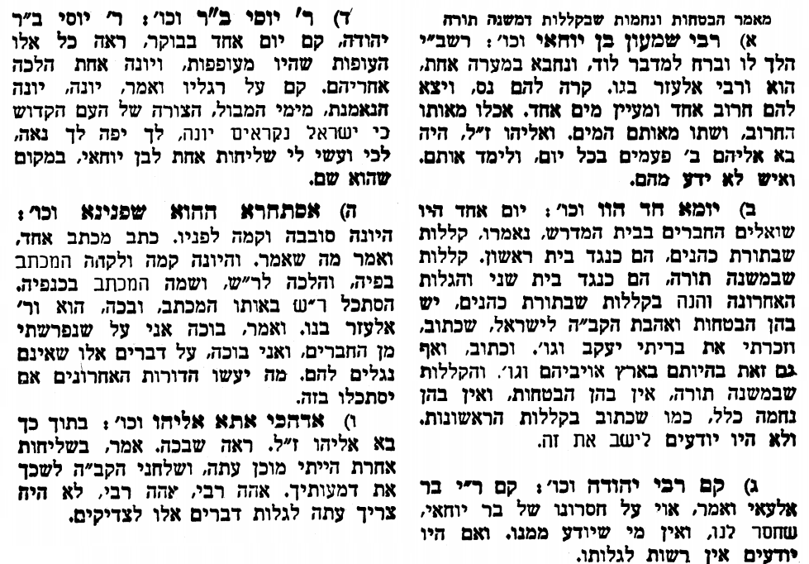
אביעה חידות מני קדם
חידון לפרשת "עזרא" (עזרא פרקים ז-י) מקבילה ל-כי תבא
על פי חיבורו של הבח"ה דוד צברדלינג ז"ל.
שבת שלום
לתגובות, הקדשות והערות: or.david.way@gmail.com
פתרונות לגליון הקודם: אִגְרָה, בעל טְעֵם, גֻּבְרַיָּא, דָּכְרָנַיָּא, הֵיכְלָא דִּי בִירוּשְׁלֶם, וְהֵסֵב לֵב מֶלֶךְ אַשּׁוּר


מוקדש להצלחת: עדי בת שושנה נעמי, נאור מאיר בן אסתר ורעייתו, אוריאל בן אלישבע חפצי ורעייתו,
ניצן בן אילנה, לרפואת חיים דב בן ציפורה,
לקבלת העלון בדוא"ל נא לשלוח לכתובת:guy.zwerdling@gmail.com

